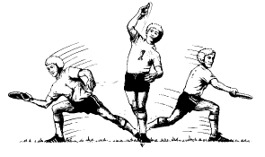
SECURITE EN ULTIMATE

 S’échauffer correctement les poignets, les coudes, les épaules, la hanche, les genoux, la cheville (articulations et muscles).

Ne pas tordre les frisbees afin qu’ils conservent leur propriété de "planeur ".

Les autres élèves ne sont pas des cibles mouvantes !

Ne pas lancer le frisbee l’orsque le professeur a demandé d’arrêter une situation.

Ne pas " faire mal " au frisbee (ni s’asseoir dessus, ni le tirer ou l’arracher des mains, ni le lancer sur une surface).

Recherchez un contact visuel du lanceur avec le receveur avant tout lancer ; déterminez un geste signifiant indiquant que le receveur est prêt à recevoir le disque.

Prévenir par un cri qu'un disque est "perdu" en l'air et peut être dangereux ("DISQUE" ou tout autre mot).

